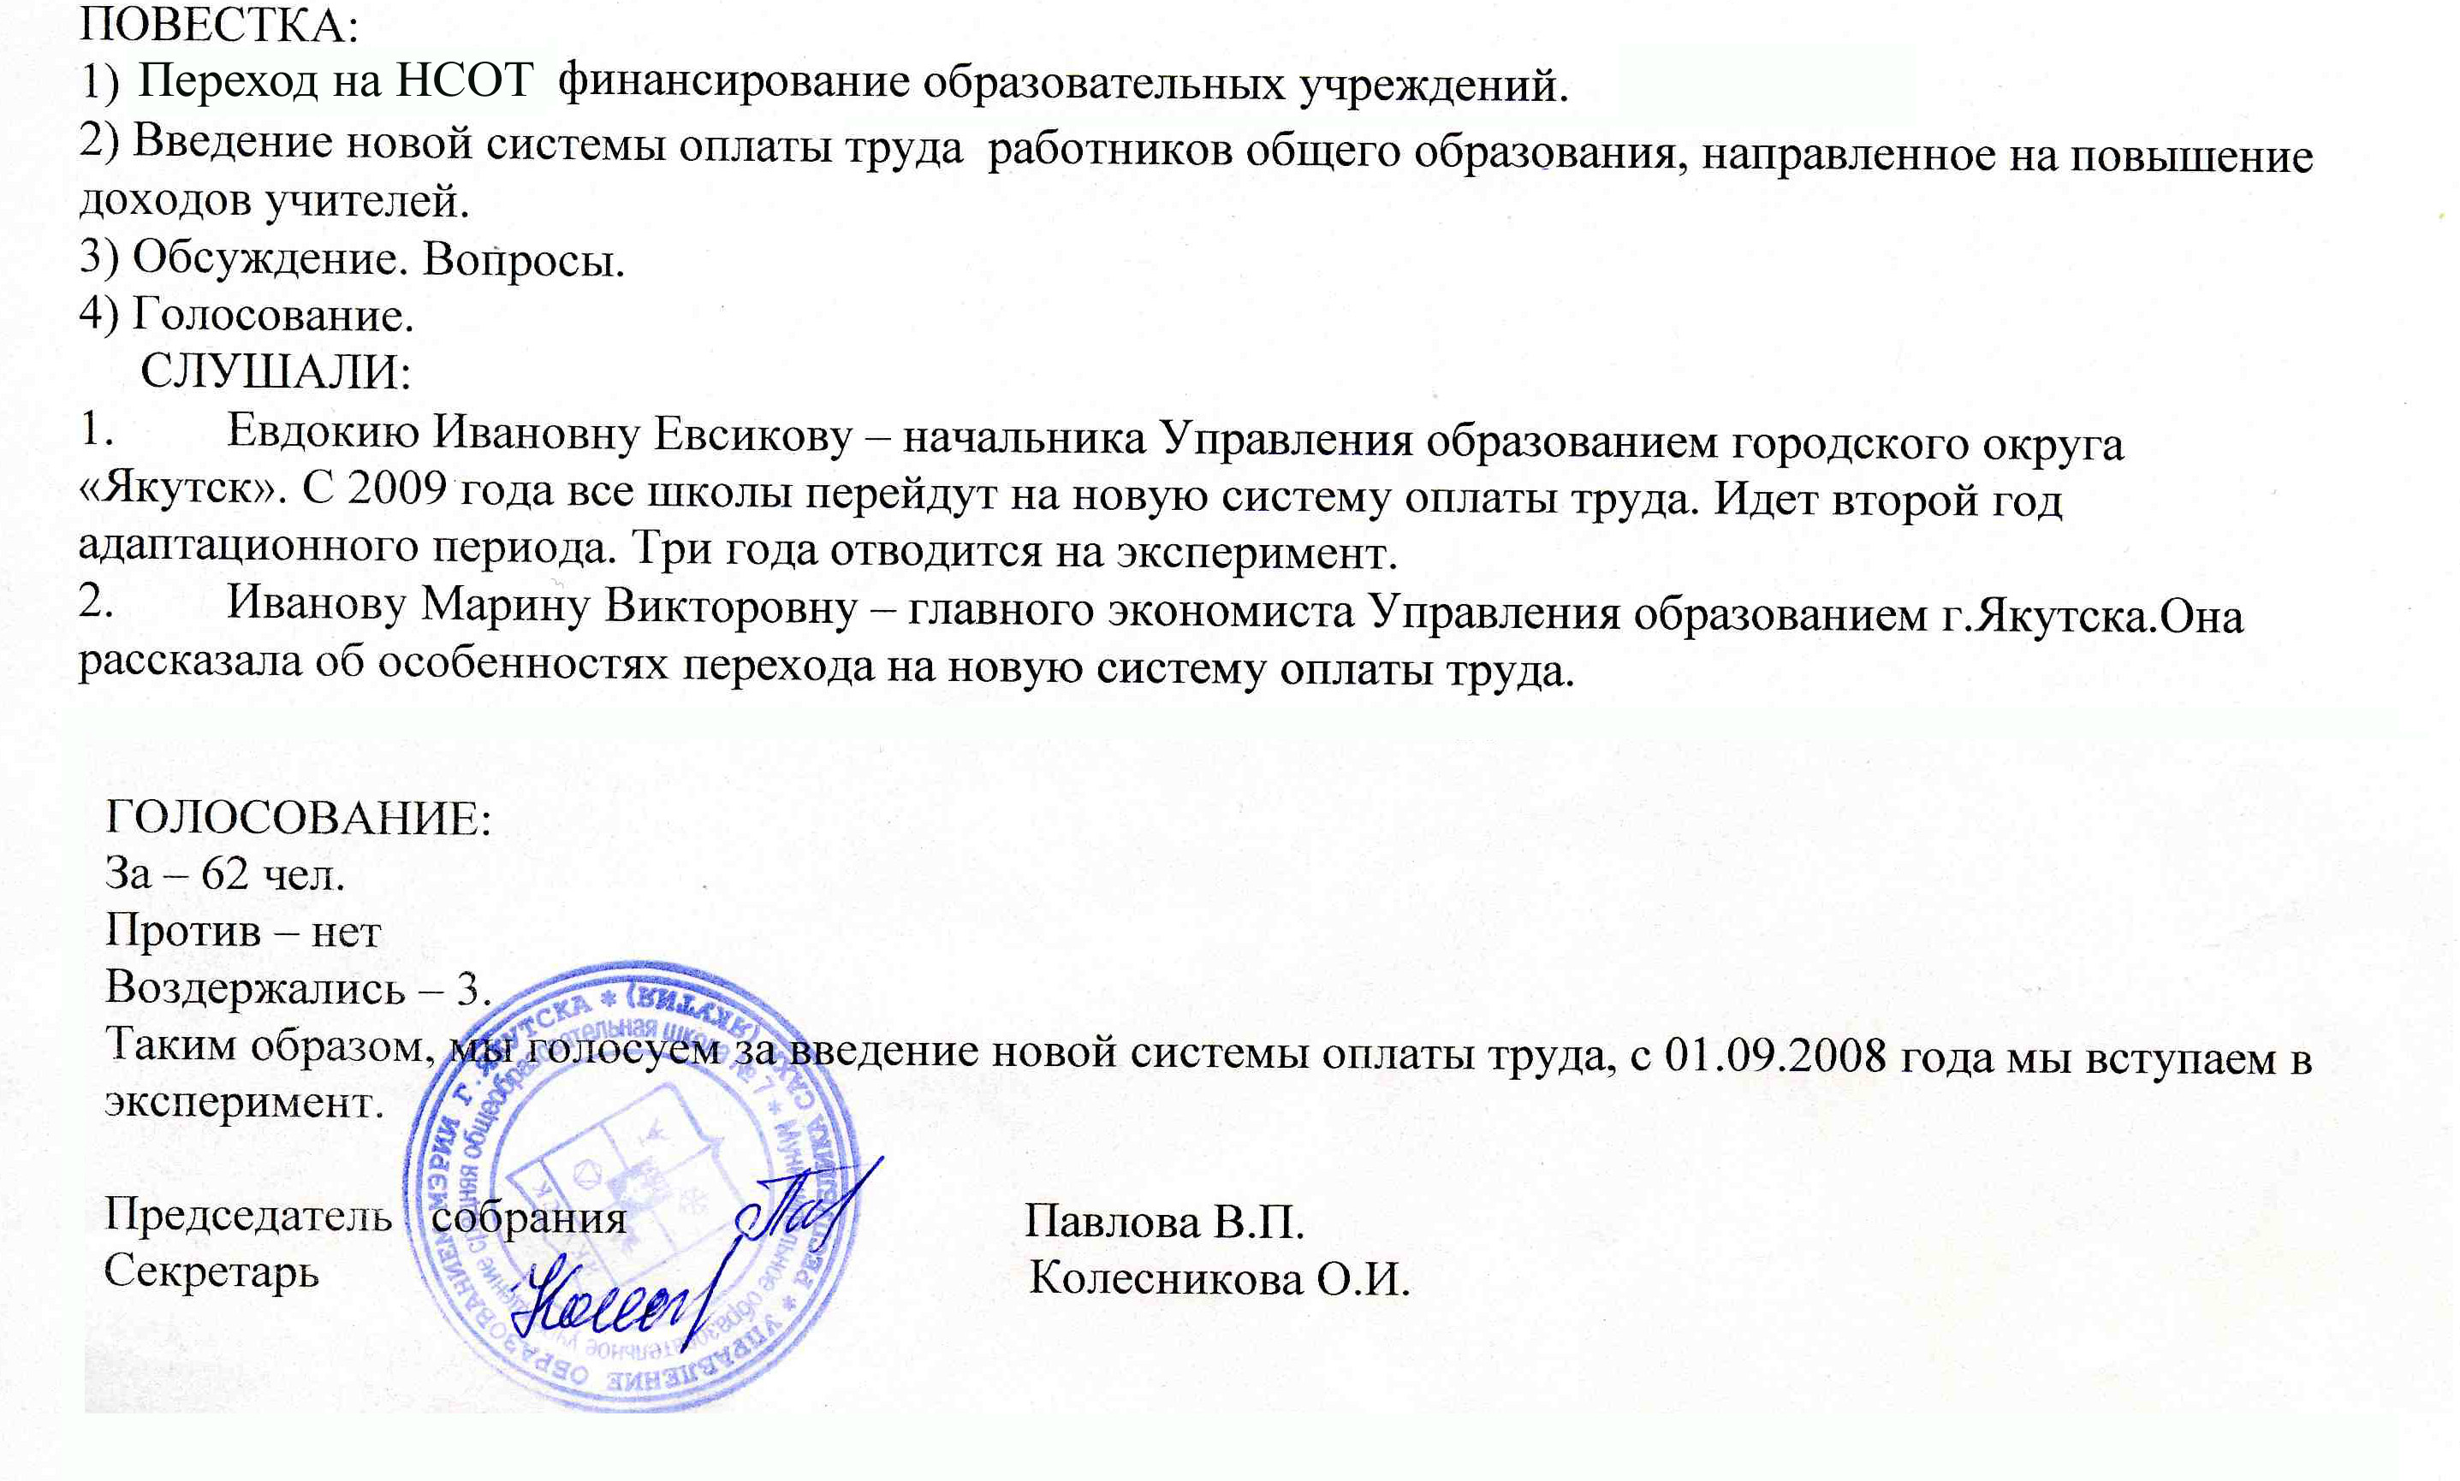
Выписка из протокола №6 общего собрания работников МОУ СОШ №7
От 27.03.2008 года.

На собрании из 77 человек присутствуют 65

